Shelly Smart Control
Neue App für alle Shelly-Geräte

Sofia/München, 16. Mai 2023 – Shelly bietet Anwendern mit seinen zahlreichen SmartHome-Produkten umfangreiche Automatisierungsmöglichkeiten für die eigenen vier Wänden. Damit die Vorteile der Geräte optimal genutzt werden können, verfügt die neue App Shelly Smart Control jetzt über noch umfangreichere Funktionalitäten. So lässt sich auch der Energieverbrauch einfach über das Smartphone kontrollieren und steuern.
Für ein optimales SmartHome braucht es mehr als nur intelligente Lampen, Thermostate oder Rollläden. Ebenso wichtig ist es, stets alle Geräte im Blick zu haben und bequem steuern zu können, egal wo man sich gerade befindet. Mit Shelly Smart Control können sich Anwender ihre eigene Übersicht gestalten und sind jederzeit Herr der Lage. Benutzerdefinierte Dashboards ermöglichen eine genaue Überwachung und die direkte, unkomplizierte Steuerung der Hausautomation. So sind die bevorzugten Geräte, Räume und eingerichtete Szenen immer auf dem Display des Handys verfügbar.
Einfache Einrichtung
Die Integration und Einrichtung aller Shelly-Geräte gehen über die App sehr einfach von der Hand. Ein Hub wird dafür nicht benötigt. Ist dies erledigt, lassen sich mehrere Geräte zudem in benutzerdefinierten Gruppen zusammenfassen, was beispielsweise eine gleichzeitige Ansteuerung vordefinierter Leuchtmittel ermöglicht. Weiter lassen sich über intelligente „Szenen“ voreingestellte Aktionen einrichten. So kann beispielsweise eine „Filmabend-Szene“ so aussehen, dass bei Aktivierung der Fernseher eingeschaltet wird, die Rollläden heruntergefahren sowie alle angegebenen Lampen gedimmt werden. Über die Funktion Zeitpläne können Aktionen darüber hinaus so getimed werden, dass sie zu einer voreingestellten Uhrzeit und über einen bestimmten Zeitraum stattfinden.
Zusätzlich ist die App auch mit Alexa, Google Home und dem HomeKit von Apple kompatibel, was eine einfache Integration in die gängigsten Sprachassistenten ermöglicht.

Bequeme Kontrolle und Senkung des Stromverbrauchs
Über ein neu entwickeltes Verbrauchspanel wird Shelly Smart Control übrigens zum Assistenten, der den Stromverbrauch aller Shelly-Geräte und an diese angeschlossenen Drittgeräte überwacht. Gerade in Zeiten erhöhter Strompreise ist ein detaillierter Überblick über den gesamten und aktuellen Energieverbrauch sowie über den individuellen Verbrauch einzelner Geräte oder Gerätetypen bares Geld wert. Die App gibt Informationen über Energieverbrauchsgewohnheiten, liefert Hinweise auf versteckte Stromfresser und zeigt mögliche Einsparpotenziale auf. Es lassen sich sogar die ungefähren Stromkosten ermitteln, wenn Informationen zu Tag- und Nachttarifen in die App eingetragen werden. Auf dieser Basis können auch die Aktivitäten einzelner Geräte so ausgerichtet werden, um beispielsweise E-Autos oder -Bikes dann zu laden, wenn der Strompreis am günstigsten ist.
Shelly Smart Control ist über Google Play, Apple App Store und Huawei AppGallery erhältlich.
Zeichen (inkl. Leerzeichen): 2.907

Pressebild:  Shelly Smart Control.jpg  Bildunterschrift:  Shelly Smart Control bietet Nutzern umfangreiche Funktionalitäten, mit denen sich einzelne Geräte Steuern, Szenen erstellen und sogar der Stromverbrauch ermitteln lassen.  Bildquelle:  Allterco Robotics EOOD | 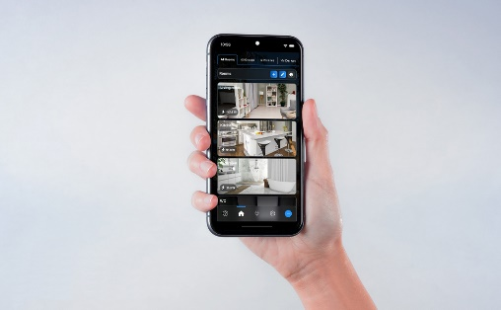
Pressebild:  Shelly Smart Control_Szenen.jpg  Bildunterschrift:  Dank einrichtbarer Szenen könnte eine „Filmabend-Szene“ so aussehen, dass bei Aktivierung der Fernseher eingeschaltet wird, die Rollläden heruntergefahren sowie alle angegebenen Lampen gedimmt werden.  Bildquelle:  Allterco Robotics EOOD | 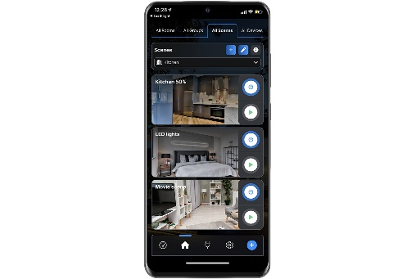
Pressebild:  Shelly Smart Control_Szenen.jpg  Bildunterschrift:  Über ein neu entwickeltes Verbrauchspanel wird Shelly Smart Control übrigens zum Assistenten, der den Stromverbrauch aller Shelly-Geräte und an diese angeschlossenen Drittgeräte überwacht.  Bildquelle:  Allterco Robotics EOOD | 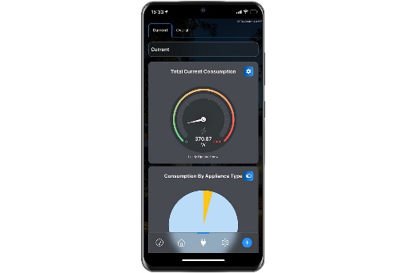
Über Allterco und Shelly
Allterco (BSE: A4L) ist ein führendes europäisches, börsennotiertes IoT-Unternehmen mit Sitz in Bulgarien und weiteren Niederlassungen in Deutschland, den USA und China. Shelly, die IoT-Marke von Allterco, bietet erstklassige Automatisierungslösungen, vom Konzept bis zur Implementierung und vom Design bis zur Hardware. Shelly-Produkte kombinieren die neueste Technologie mit modernem Design und einer benutzerfreundlichen Schnittstelle. Dank innovativer Ideen und fortschrittlicher Ansätze prägen die führenden technologischen Lösungen von Shelly für die Haus- und Büroautomation die Smart-Home-Branche.
https://www.shelly.cloud/de/company/about-shelly

